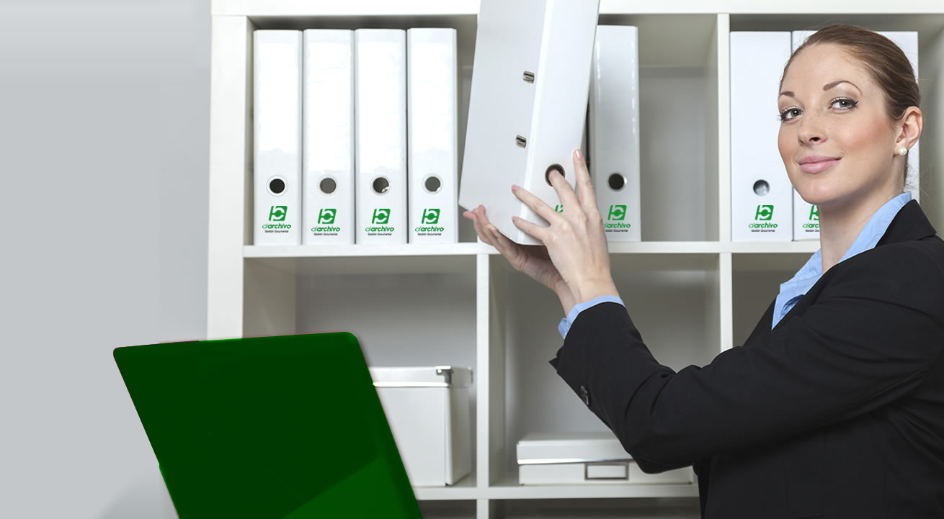

ORGANIZACIÓN Y GESTIÓN DE ARCHIVOS Y TRATAMIENTO EFICAZ DEL TRÁMITE DOCUMENTARIO

Normativa Vigente para la Administración Eficiente de la Información Física y Digital.

FECHA POR COORDINAR
Calle Diez Canseco N° 236, Of. 502 - Miraflores
(Altura Cdra. 5 de la Av. Larco)

PRESENTACIÓN

Los archivos forman parte esencial del patrimonio institucional y administrarlos de manera eﬁciente es una obligación inexorable, todas las instituciones están obligadas a conservar la documentación que se genera día a día, para ello es vital contar con personal altamente especializado, para efectos de gestionar de manera técnica, normativa y operativa los archivos institucionales de acuerdo al marco normativo vigente.

OBJETIVO:
El objetivo del curso de gestión de archivos es brindar a los participantes conocimientos necesarios para la optimización de la gestión de archivos, comprender de manera holística todos los procedimientos para el tratamiento de los documentos de la institución de acuerdo a la reglas y normas que lo respaldan, así mismos de proporcionar los conocimientos para el manejo de las comunicaciones escritas así como los instrumentos de control y consulta archivística, se explicara a profundidad que son archivos físicos, los métodos secuenciales, los métodos especiales de la misma manera se conocerá detalles de la tecnología vinculado al servicio de archivos y tratamiento del archivo electrónico.

LA ADMINISTRACIÓN Y LA PRODUCCIÓN DE DOCUMENTOS
• Normatividad en materia archivística.

LA PRODUCCIÓN DE DOCUMENTOS
• Tramitología y producción documental.
• Modalidades, tipos y valor de las comunicaciones administrativas.
• Documentos derivados de la administración de recursos operativos. Documentación sustantiva.
• Tratamientos de documentos ingresados a través de la meza de partes. El ciclo vital del documento.
• ¿Qué es un expediente?
• El ciclo vital del documento.
• Administración de documentos.
• El archivo.
• El sistema institucional de archivos (SIA)

ADMINISTRACIÓN DE LA DOCUMENTACIÓN EN TRÁMITE
• Producción y manejo de las comunicaciones administrativas.
• Unidad central de correspondencia.
• Recepción y despacho de correspondencia de entrada/ (Control de la correspondencia de entrada).
• Seguimiento y control de la información en trámite (Control de gestión)
• Recepción y despacho de correspondencia de salida / (Control de la correspondencia de salida)
• Vinculación operativa de los procesos archivísticos.

INSTRUMENTOS DE CONTROL Y CONSULTA ARCHIVÍSTICA
• Cuadro general de clasiﬁcación archivística.
• Catálogo de disposición documental.
• Valores documentales. Valores primarios.
• Valores secundarios.
• Vigencias documentales.

ARCHIVO DE TRÁMITE
• Expediente de archivo. Integrando un expediente.
• Clasiﬁcación archivística de los expedientes.
• Ordenación documental.
• Descripción archivística.
• Servicio de préstamo y consulta.
• Transferencia primaria.

EL ARCHIVO
• El documento del archivo.
• Deﬁnición de archivo. Funciones del archivo.
• Clasiﬁcación de los archivos. Las Etapas del archivo.
• Objetivos del archivo.
• Documentación que debe archivarse.
• La uniﬁcación de documentos.

• Los Modelos Teóricos De Uniﬁcación De Archivos.

EL ARCHIVO FÍSICO
• El archivo físico.
• Instalación y conservación de los documentos.
• Mobiliario de archivo de oﬁcina.
• Medidas preventivas para la conservación de los documentos.
• Métodos de Archivo.

MÉTODOS SECUENCIALES
• Archivo alfabético. Archivo numérico.
• Archivo Numeralia. Archivo Geográﬁco.

MÉTODOS ESPECIALES
• Archivo topográﬁco.
• Archivo Sucesivo o recordatorio.

MÉTODOS GENERALES
• Métodos por asunto.
• Métodos estructurales.
• El control de la documentación archivada.
• El Registro. La hoja de registro.
• Clases de registros.
• Derecho de acceso.
• Tipologías de archivos.
• Archivo centralizado y Descentralizado.

LA GESTIÓN DOCUMENTAL
• La conservación de documentos.
• La descripción de documentos.
• Características De Los Documentos De Archivos.
• Expediente.
• Características Externas E Internas De Los Documentos.
• Los Valores Del Documento.

GESTIÓN ESTRATÉGICA Y TECNOLÓGICA DEL SERVICIO DOCUMENTAL
• Concepto de Servicio documental y sus alcances.
• Tipos de Servicios en las unidades de administración de archivos.
• Modalidades más comunes del Servicio y aplicación del marketing.
• El usuario y sus necesidades.
• Tipos de instrumentos para atención de Servicios.
• Uso de ﬂujogramas, diagramas de evaluación de Servicios. Las tecnologías aplicadas al Servicio.
• Uso de web. La carta de Servicios y la difusión interna del Servicio.
• La evaluación del Servicio y el control de calidad.
• Taller de desarrollo de tecnologías aplicadas al Servicio. Determinación del tipo de recurso tecnológico óptimo.

ARCHIVOS ELECTRÓNICOS Y DIGITALES
• Normatividad sobre el uso de nueva tecnología en archivos.
• Documento electrónico de archivo.
• Digitalización y Microformas.
• Microarchivos.
• Firma Digital y Certiﬁcado Digital.

• Aspectos de seguridad de la información.

EXPOSITORES:

AMÉRICO MANCILLA CONZA
0Maestría en Gestión Documental y Administración de Archivos, Universidad Internacional de Andalucía, España. Estudios de Post Grado en Administración de Archivos. Amplia experiencia como expositor en temas vinculados a la Gestión de Archivos y Documentos en instituciones como la Universidad Nacional Mayor de San Marcos, Biblioteca Nacional del Perú, Poder Judicial.

LIC. LUCY GUTIERREZ
0Docente de la escuela nacional e archiveros, con experiencia especializada. Asesora y consultora de organización de archivos públicos y privados./ Especialista en gestión documentaria.

LUGAR: Calle Diez Canseco N° 236, Of. 502 – Miraflores (Altura Cdra. 5 de la Av. Larco)

FECHA: POR COORDINAR Y/O DEFINIR

HORARIOS: De 6 PM a 10 PM (HORA EXACTA)

INVERSIÓN REBAJADA:
Antes del 17 de agosto S/. 370.00 Soles c/u
De 03 a más participantes S/. 340.00 Soles c/u

Después del 17 de agosto S/. 430.00 Soles c/u
De 03 a más participantes S/. 400.00 Soles c/u
Nota: Todos los precios incluyen IGV

VACANTES LIMITADAS:
Realizar los depósitos a las siguientes cuentas:
viaBCP a nombre de T-CAPACITA SAC - RUC: 20520883216
CUENTA CORRIENTE SOLES: 191-1778431-0-48
Enviar el depósito vía email informes@capacitateperu.com, o
al fax 531-4078 Con atención a Lic. Eleana Paz M.

INCLUYE:
Material de trabajo, Certificado con valor a su curriculum, Coffee BREAK
SOLICITE ESTE CURSO IN HOUSE: Lo Dictamos en su Propia Oficina y a la medida de sus necesidades.

INSCRIPCIONES:
Contacto: Lic. Eleana Paz M.
Email: informes@capacitateperu.com
Telefax: 531-4078 ó 531-2046 RPC CLARO: 99422-8799 / 99409-8450
Visite: www.t-capacita.com y descargue temario y ficha de inscripción de otros eventos.

VEA EL PLANO DE ACCESO AL (CEC MIRAFLORES)
Calle Diez Canseco N° 236, Of. 502 - Miraflores
(Altura Cdra. 5 de la Av. Larco)

